**计算机程序设计基础（C++)**

**实验报告**

专业班级：软件工程2405

学 号：8209240505

姓 名：王光耀

**实验报告成绩：**

|  |  |  |  |  |  |  |
| --- | --- | --- | --- | --- | --- | --- |
| **实验** | **实验一** | **实验二** | **实验三** | **实验四** | **实验五** | **总评** |
| **成绩** |  |  |  |  |  |  |

**批阅教师：**

**实验一、实验环境与简单程序设计**

**一、实验目的**

1、掌握集成开发环境，掌握C++程序的基本要素以及完整的C++程序开发过程。

2、掌握基本数据类型、运算符和表达式的使用。理解隐式转换和强制转换，理解数据超过该数据类型

表示范围时的溢出。掌握不同数据之间的混合算术运算中数据类型的转换。

3、变量的定义与常量的使用。

4、输入、输出的实现。

5、编译信息的理解与错误的修改。

6、简单程序的设计。

**二、实验内容**

熟悉C++编程环境，可以使用VS；对已经能熟练掌握C++开发环境的同学，可

以跳过本部分内容）

**1.编辑输入下列程序，找出下面代码的错误并改正：**

#include<iostream>

using namespace std;

int main()

{

Int i = k + 1;

cout << i++ << endl;

int i = 1;

cout << i++ << endl;

cout << "Welcome to C++"<<endl;

return 0;

}

**2.求圆锥的体积：要求键盘输入圆锥底的半径、锥高，使用标识符常量定义圆周率。**

(1)创建一个控制台项目

(2)在文件中输入程序内容，存盘

(3)编译、连接、运行；观察结果

**3**.**通过下面程序验证你所使用系统上运行的C++编译器中每个基本数据类型的长度。**

#include<iostream>

using namespace std;

int main()

{

cout << "char length:" << sizeof(char) << endl;

cout << "int length:" << sizeof(int) << endl;

}

**4.观察下面程序的执行结果。**

#include <iostream>

#include <iomanip>

using namespace std;

int main()

unsigned int testUnint=65534;//oxfffe

cout << "output in unsigned int 1 type:"" << testUnint<< end;//<<oct;

cout << "output in char type:!" << static_ cast<char>(testUnint)<< endl;

cout << "output in short type:" << static_ cast<short>(testUnint)<< endl;//为什么结果为-2?:

cout << "output in int type:" << static_ cast<int>. (testUnint)<< endl;

cout << "output in double type:"<< static cast<double>(testUnint)<< endl;

cout << "output in double type:" <<setprecision(4)<< static_ cast<double>(testUnint)<< endl;

cout << "output in Hex unsigned int type:" <<hex<< testUnint<< endl; //16进制输出

system("pause");

return 0;

**自己编程测试一下将testUnint按8进制输出<<oct;je_将一个实数转换成int,观察结果。**

**5.编程，输入华氏温度，将其转换为摄氏温度后输出（保留两位小数）。**

**三、算法分析，程序结果**

1. 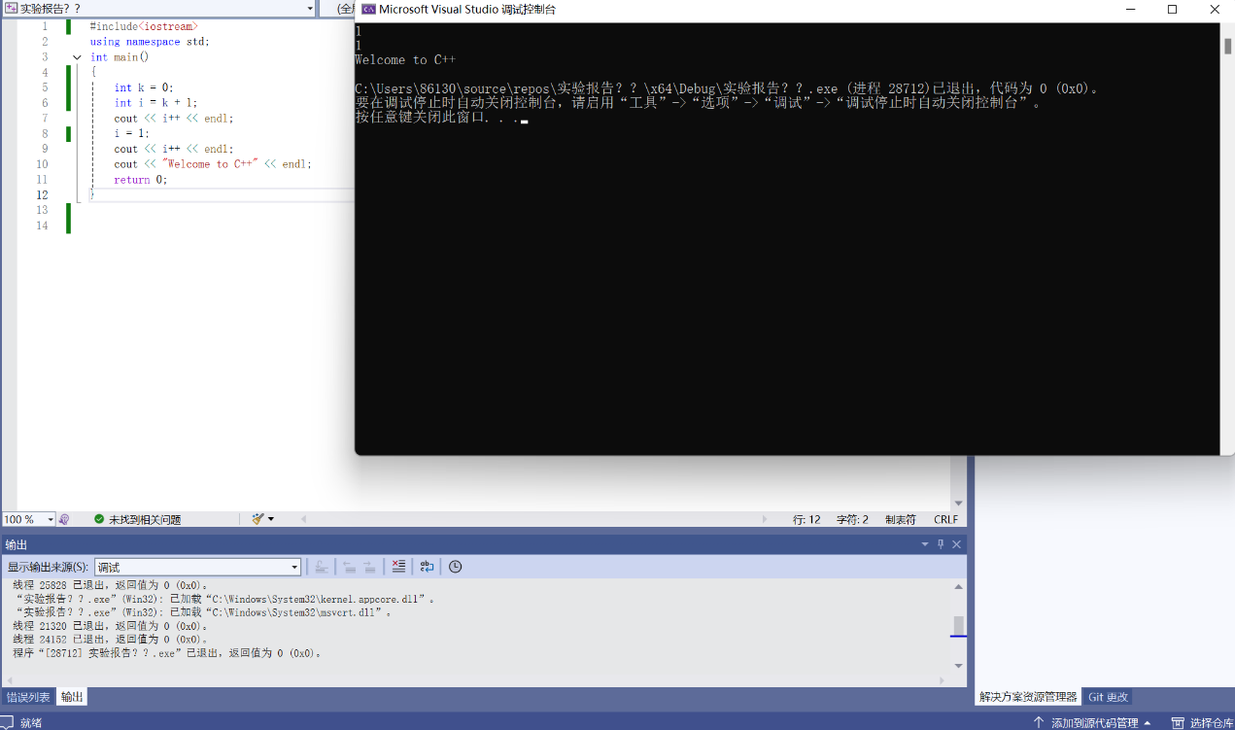

2. //求圆锥体积

#include<iostream>

using namespace std;

int main()

{

int r, h;

cout << "请输入所求圆锥的底面半径与高" << endl;

cout << "高="; cin >> h;

cout << endl;

cout << "半径="; cin >> r;

double p = 3.14, v;

v = (p * r * r * h)/3;

cout << "所求圆锥体积为" << v;

return 0;

}

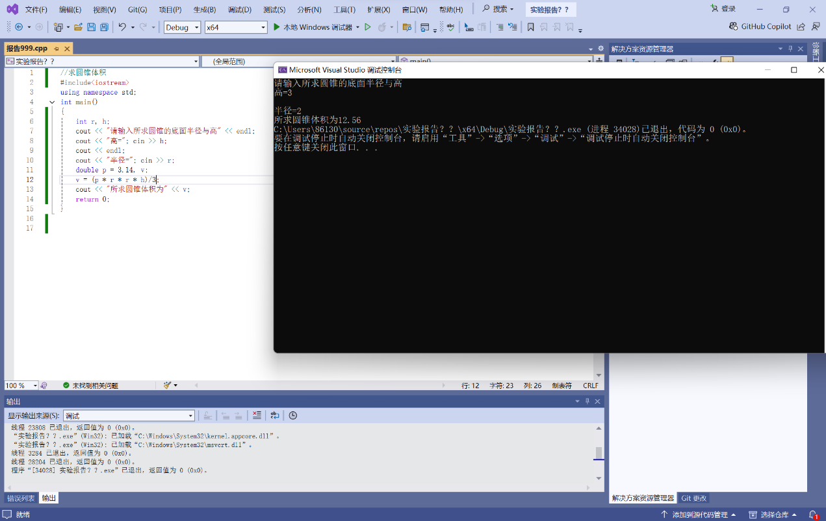

3. 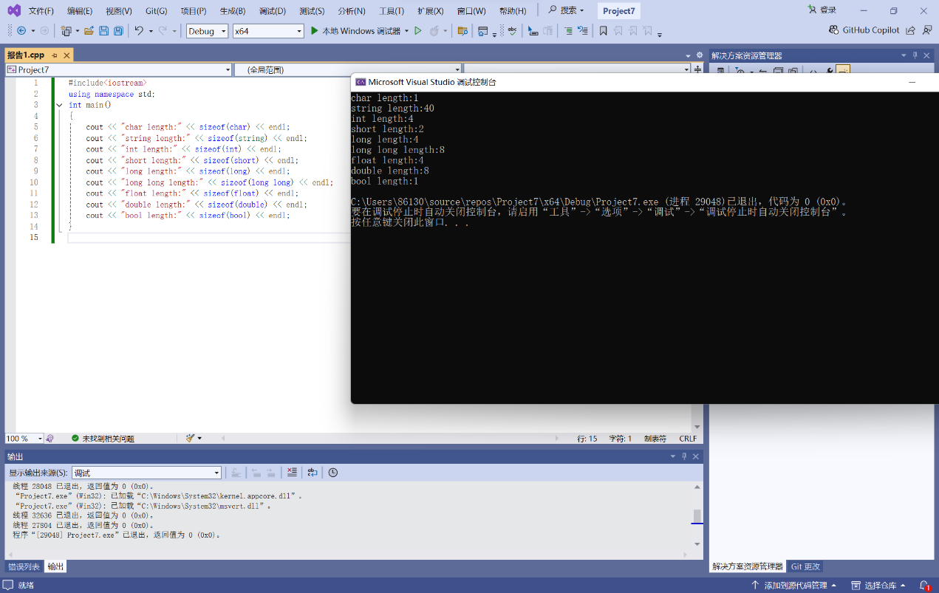

4. 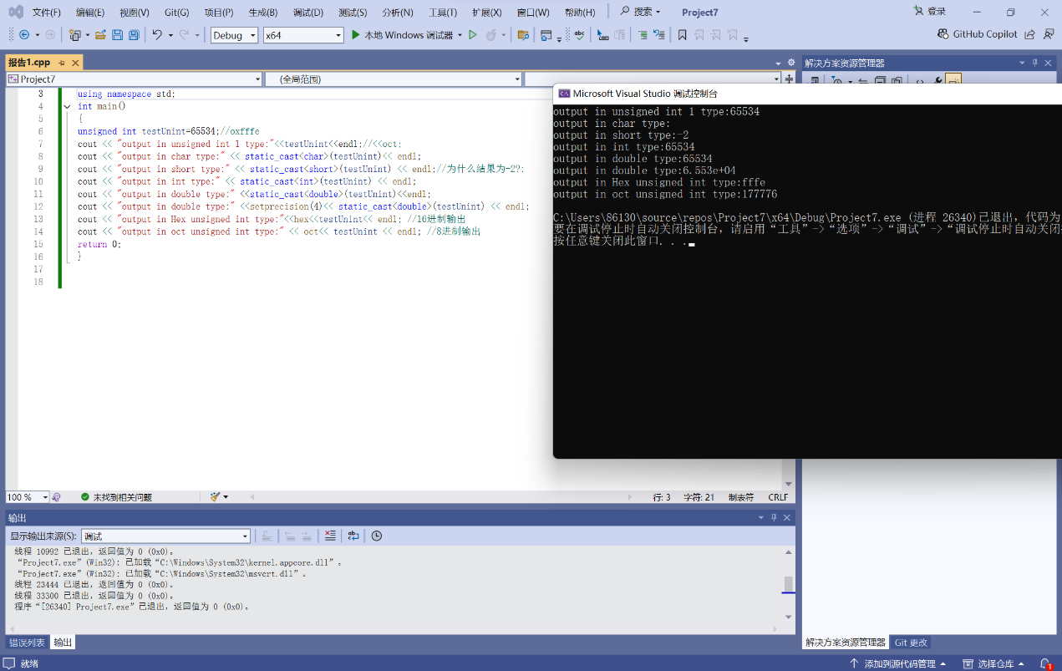

5. #include <iostream>

#include <iomanip>

using namespace std;

int main()

{

double h, s;

cout << "请输入华氏温度"; cin >> h;

s = (h - 32) / 1.8;

cout << fixed<<setprecision(2)<<"对应摄氏温度为" << s;

return 0;

}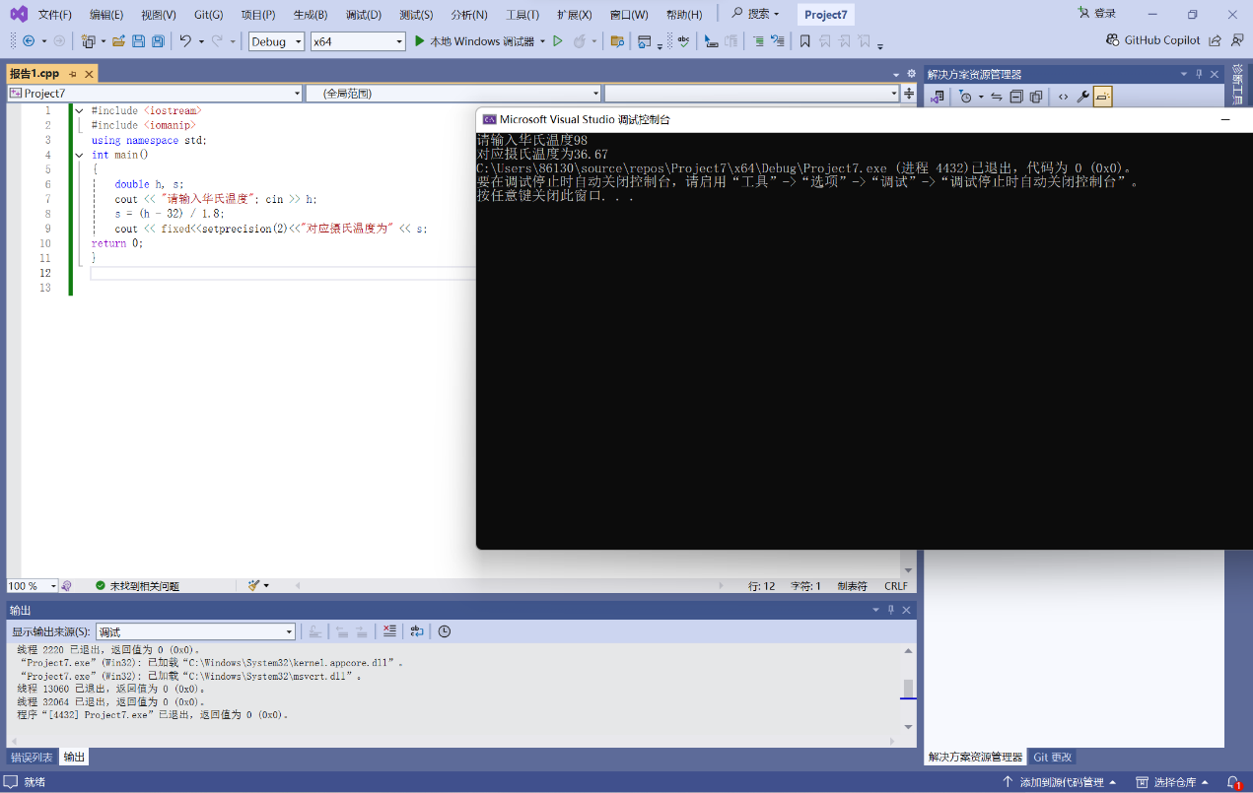

**四、遇到的问题与解决方法**

不知道华氏温度和摄氏温度的转换关系，不知道怎么限制小数点只保留两位而不是有效数字保留两位；上网查一下？

**五、体会**

自己对常量还不熟悉，没有使用习惯，问题2定义Π的时候设置了变量；自己对不同进制的转换不是很熟；除了对一些指令不太熟悉，自己差不多可以对不同问题对象，抽象出具体逻辑并通过编程来解决问题了。

**实验二、数据结构**

**一、实验目的**

1、学习与掌握逻辑运算与逻辑表达式。

2、熟练掌握if、switch、while、do-while，for语句的语法结构与执行过程。

3、掌握选择、循环程序的设计方法

**二、实验内容**

1、输入一个字符，如果为小写，转换为大写输出，否则，输出其后继字符的ASCII码值。

2、输入x计算表达式的值：

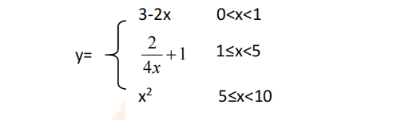

分别输入 0.2, 1, 5 , 0,观察输出结果。

3．输入三角形的三条边，求周长，并判断该三角形是否为等腰三角形（提示：要三边是否可以构成三角形）。

4、 完成计算器程序，实现（+ - * / %）运算。考虑除数为 0 与运算符非法的情况。

5、输入一行字符，分别统计出其中英文字母、空格、数字字符和其它字符的个数。

提示：从键盘上读入一个字符给变量 c，判断 c 是属于哪种字符并计数，循环读入下个字符，直到回车换行字符'\n'为止。

cin，scanf（）都不能读入空格以及‘\n’字符，查找资料解决输入这两个字符的方法。

（这个题训练大家自主学习能力以及如何获取新知识、探索解决未知问题的能力。）

6、编写一个程序：从键盘上输入两个正整数，求 a 和 b 的最大公约数与最小公倍数。

7、使用循环结构输出下列图形：

*

**

***

****

*****

8、从键盘输入 a，用迭代法求 a 的平方根 x= *a* 。求平方根的迭代公式为：

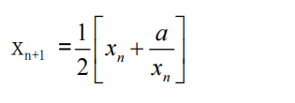

要求精确到|xn+1 - xn|<10 -5。

提示：迭代法是把 xn代入迭代公式右边，计算出 xn+1来，然后把 xn+1 作为新的 xn ，计算出新的 xn+1，如此重复，直到|xn+1 - xn|<10 -5 时，xn+1 为所求的平方根。可以把 a 作为 xn 的初始值。

思考：（1）如果输入 a 为负，在运行时会出现什么情况? 修改程序使之能处理任何的 a 值。

(2）能否|xn+1 -xn|<10 -10或更小? 为什么? 请试一下。

9、苹果每个 0.8 元，第一天买 2 个，第二天开始，每天买前天的 2 倍，直到购买的苹果数不超过100的最大值，求每天平均花多少钱。

**三、算法分析，程序结果**

1.

#include <iostream>

#include <iomanip>

using namespace std;

int main()

{

char ch;

cout << "请输入一个字母"; cin >>ch;

if (ch >= 'a' && ch <= 'z')

{

cout << char(ch-32);

}

else cout<<ch + 1;//输出其后继字符的ASCII码值，所以不用输出字符了对吧？

return 0;

}

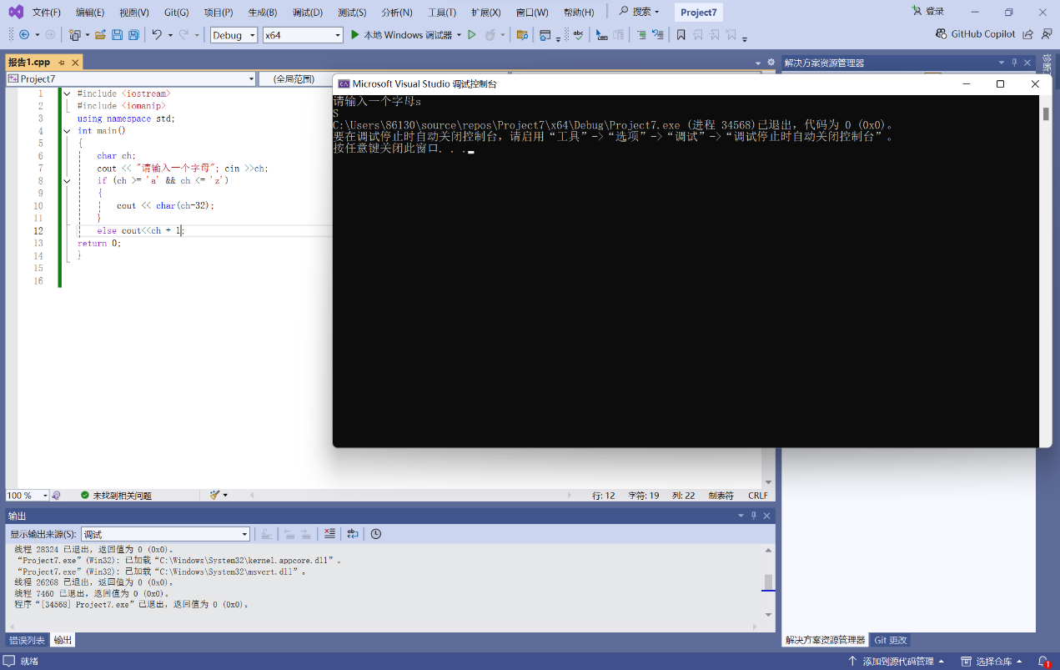

2.

#include <iostream>

#include <iomanip>

using namespace std;

int main()

{

for (int i = 1; i <= 4; i++)

{

double x, y;

cout << "请输入x的值为"; cin >> x;

cout << endl;

if (0 < x &&x< 1)

{

y = 3 - 2 * x;

cout << y << endl;

}

else if (1 <= x&&x < 5)

{

y = 1 / (2 * x) + 1;

cout << y << endl;

}

else if (5 <= x &&x< 10)

{

y = x * x;

cout << y << endl;

}

else cout << "抱歉，您输入的x不在定义域内";

}

return 0;

}

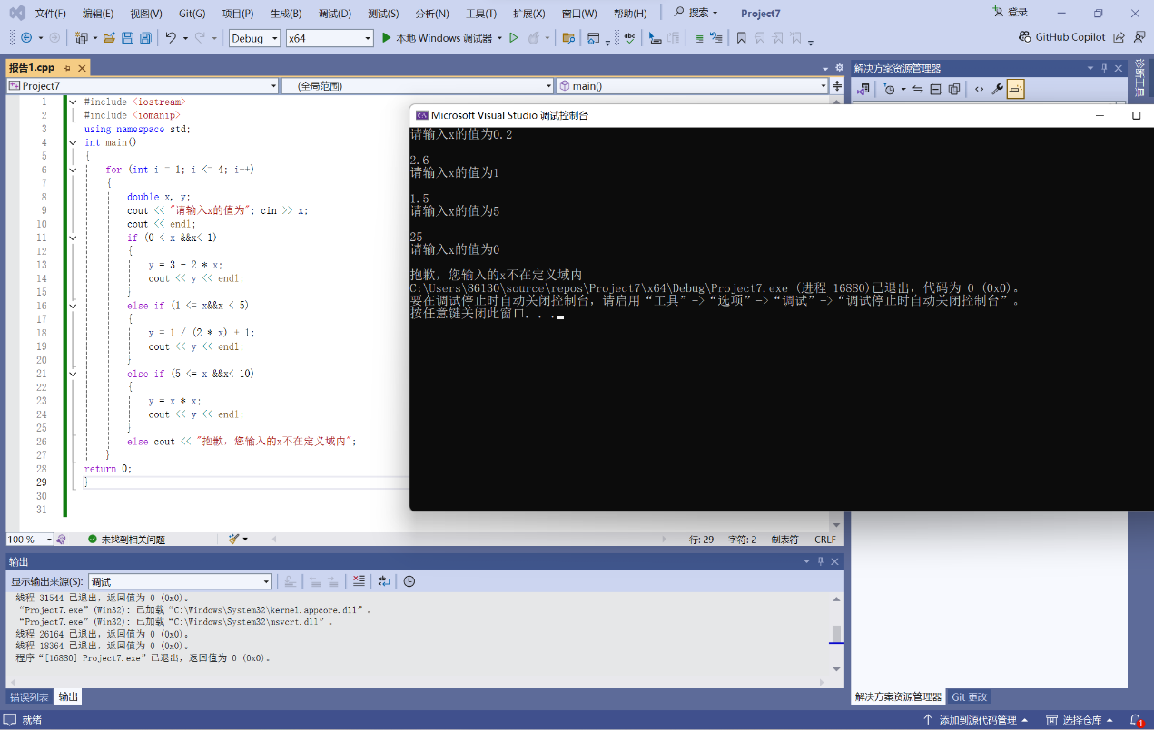

3.

#include <iostream>

#include <iomanip>

using namespace std;

int main()

{

double a, b, c,d;

cout << "请输入设置的三角形的三边长度" << endl;

cin >> a; cout << endl;

cin >> b; cout << endl;

cin >> c; cout << endl;

if (a + b > c && a + c > b && b + c > a)

{

d = a + b + c;

cout << "三角形周长为" << d << endl;

if (a == b || a == c || b == c)

cout << "该三角形为等腰三角形" << endl;

else cout << "该三角形不是等腰三角形" << endl;

}

else cout << "您输入的三边无法构成三角形";

return 0;

}

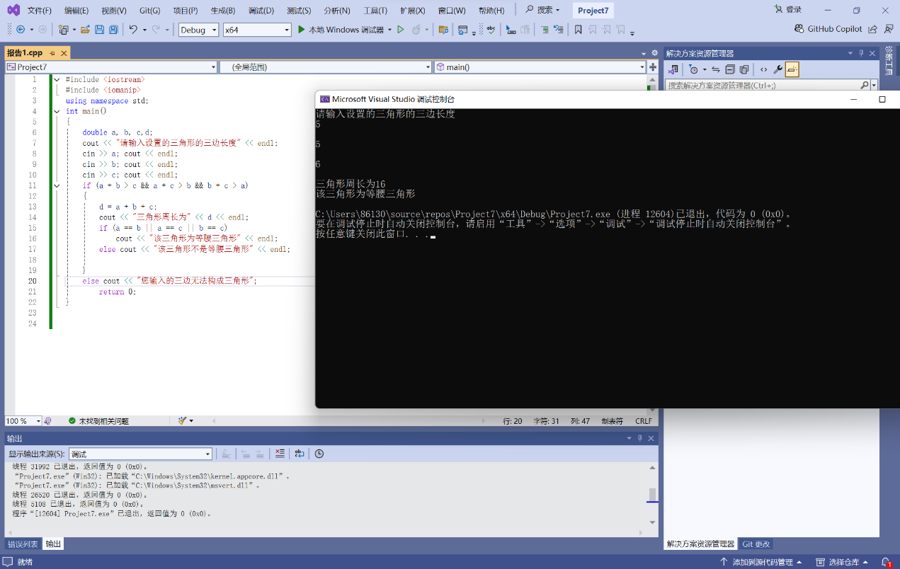

4.

#include <iostream>

#include <iomanip>

using namespace std;

int main()

{

double num1, num2, num3;

char ch;

cout << "请输入您需要计算的数据" << endl;

cin >> num1; cout << endl;

cin >> num2; cout << endl;

cout << "请选择您要进行的运算" << endl;

cin >> ch; cout << endl;

if (ch == '+')

{

num3 = num1 + num2;

cout << "结果为" << num3;

}

else if (ch == '-')

{

num3 = num1 - num2;

cout << "结果为" << num3;

}

else if (ch == '*')

{

num3 = num1 * num2;

cout << "结果为" << num3;

}

else if (ch == '/')

{

num3 = num1 / num2;

cout << "结果为" << num3;

}

else if (ch == '%')

{

num3 = int(num1) + int(num2);

cout << "结果为" << num3;

}

else cout << "抱歉，您输入了非法运算符";

return 0;

}

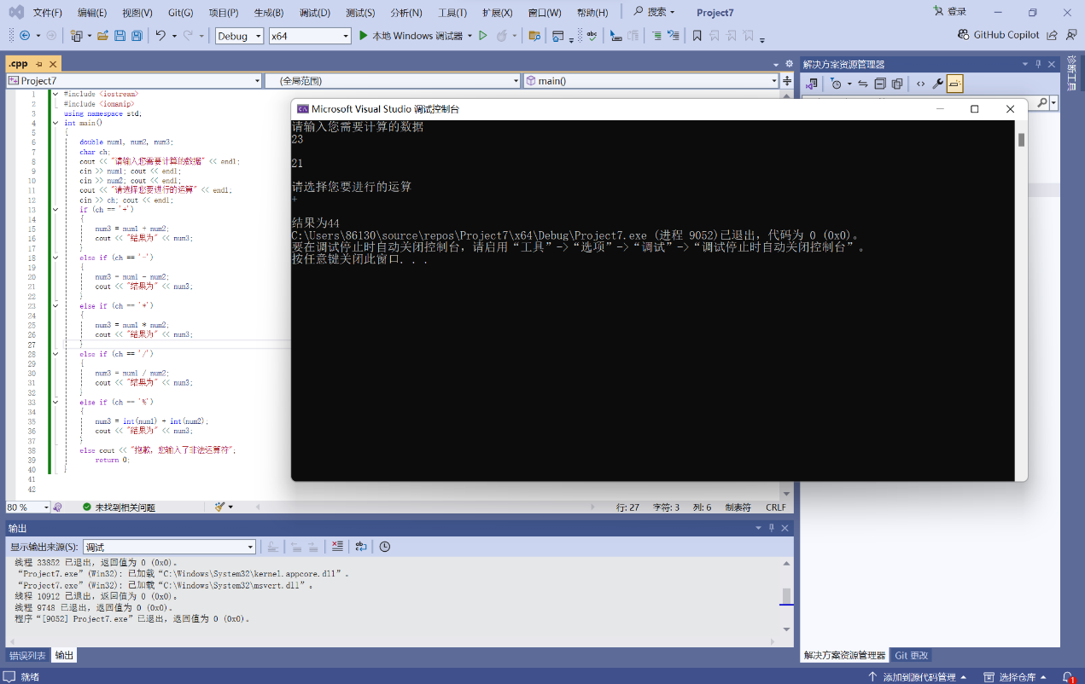

5.

#include <iostream>

#include <istream>

using namespace std;

int main()

{

char str[1000];

cout << "请输入一段字符：";

cin.getline(str, 1000);

int ch = 0, sp = 0, dig = 0, oth = 0;

int len=strlen(str);

for (int i = 0; i < len; i++)

{

if (str[i] >= 'a' && str[i] <= 'z')

ch++;

else if(str[i] >= 'A' && str[i] <= 'Z')

ch++;

else if (str[i] == ' ')

sp++;

else if (str[i] >= '0' && str[i] <= '9')

dig++;

else oth++;

}

cout << "英文字母的个数为：" << ch << "个。" << '\n';

cout << "空格的个数为：" << sp << "个。" << '\n';

cout << "数字的个数为：" << dig << "个。" << '\n';

cout << "其他字符的个数为：" << oth << "个。" << '\n';

return 0;

}

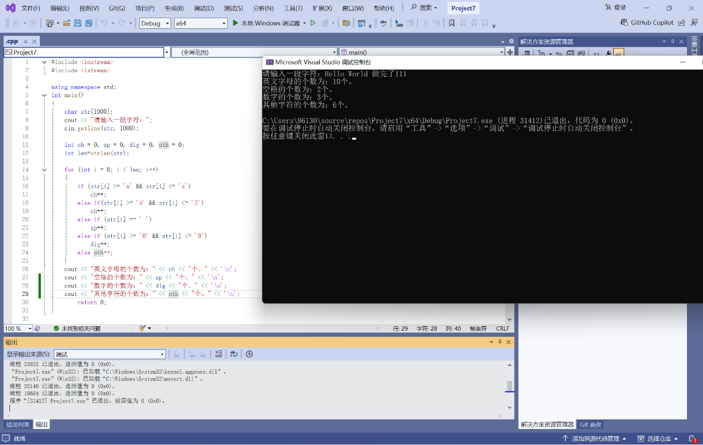

6.

#include <iostream>

#include <iomanip>

using namespace std;

int main()

{

int a, b;

cout << "请输入两个正整数" << endl;

cin >> a; cout << endl;

cin >> b; cout << endl;

int c=1;

while (c % a != 0 || c % b != 0)

c++;

cout << "最小公倍数为" << c << endl;

int d;

d = (a < b ? a : b);

while (a % d != 0 || b % d != 0)

d--;

cout << "最大公约数为" << d << endl;

return 0;

}

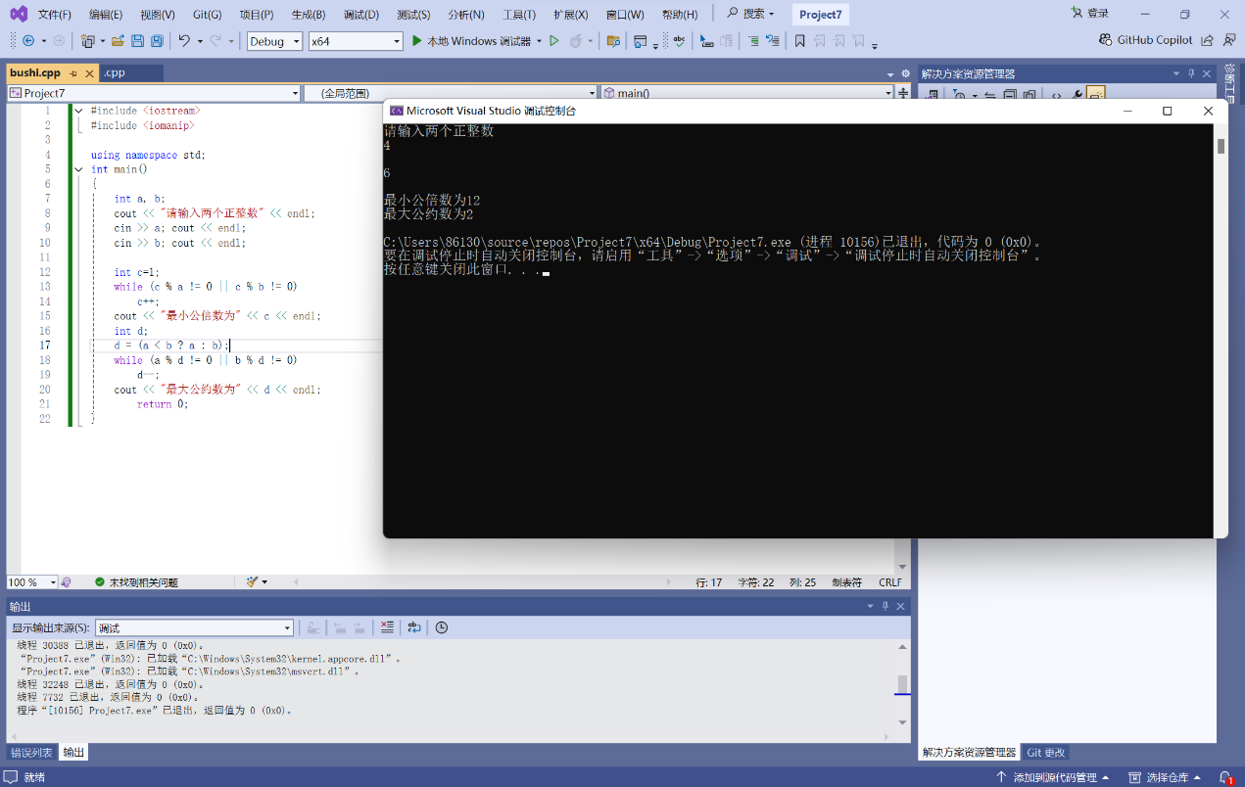

7.

#include <iostream>

#include <iomanip>

using namespace std;

int main()

{

for (int t = 1; t <= 5; t++)

{

for (int s=1; s <= t; s++)

cout << '*';

cout << endl;

} return 0;

}

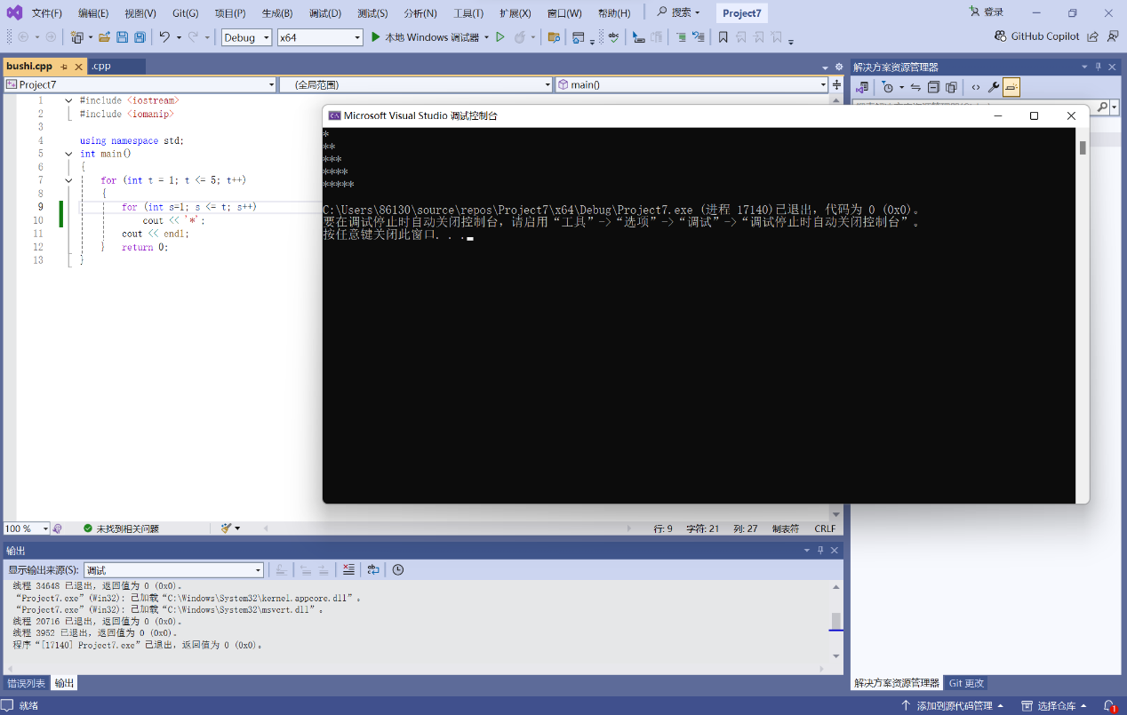

8.(1)大概报错？提前判断一下是否大于零吧。

（2）好像可以，初始值小的时候double的精度差不多可以。

#include <iostream>

#include <iomanip>

using namespace std;

int main()

{

double z, xn, xm;

cout << "请输入初始值" << endl;

cin >> z;

cout << endl;

if (z > 0)

{

xn = z;

xm = (z/xn + xn) / 2;

double c = (xn - xm > 0 ? xn - xm : xm - xn);

while (c >= 10e-10)

{

xn = xm;

xm = (z / xn + xn) / 2;

c = (xn - xm > 0 ? xn - xm : xm - xn);

}

cout << "平方根为" <<fixed<<setprecision(10)<< xm;

}

else cout << "该初始值无平方根" << endl;

return 0;

}

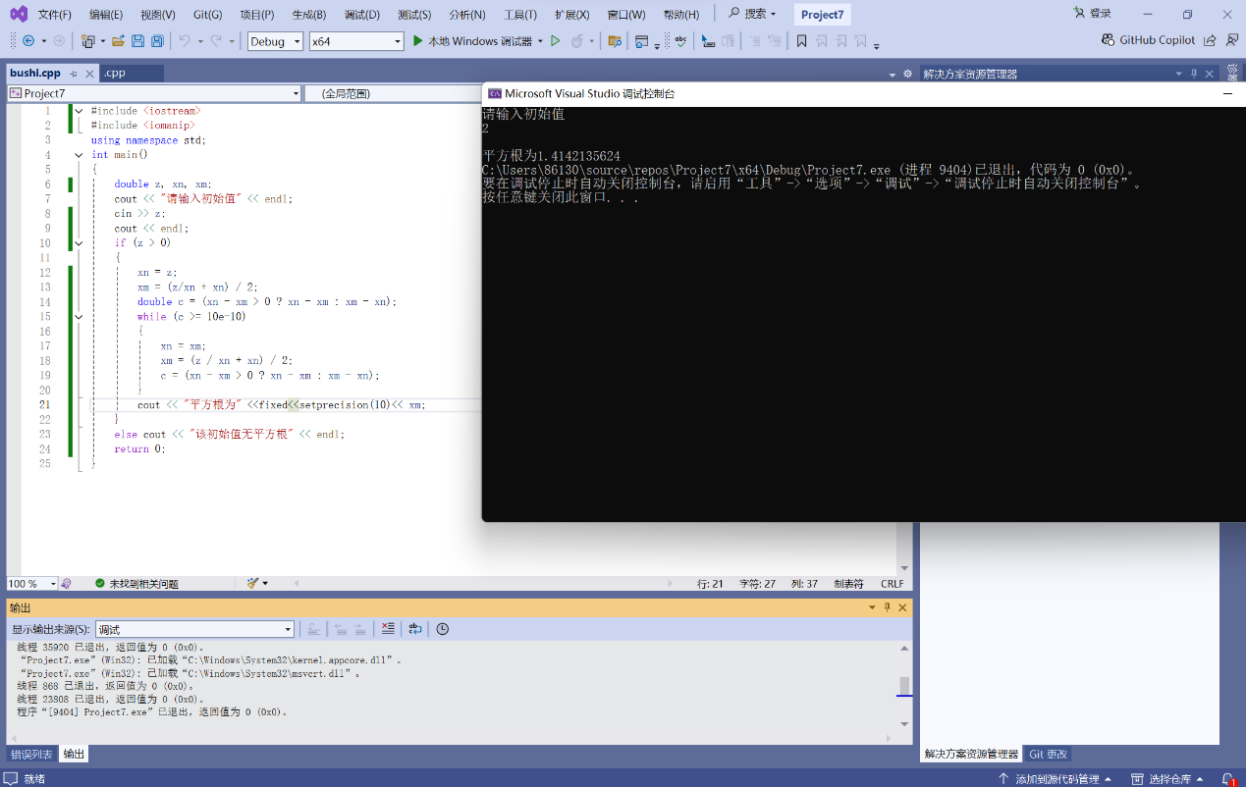

9.

嘶，我语文不好，题意是前面天数买的苹果加起来不超过一百，还是最后一天不超过一百？暂时按最后一天不超过一百来算。

#include <iostream>

#include <iomanip>

using namespace std;

int main()

{

const float p = 0.8;

int i,n=2,N = 0;

for (i = 0; n < 100; i++)

{

N = N+ n;

n = n * 2;

}

float cost = p *N,ave=cost/i;

cout << "总计购买苹果" << N << "个" << endl;

cout << "总计花费" << cost << "元，" << "平均每日花费" << ave << "元。" << endl;

return 0;

}

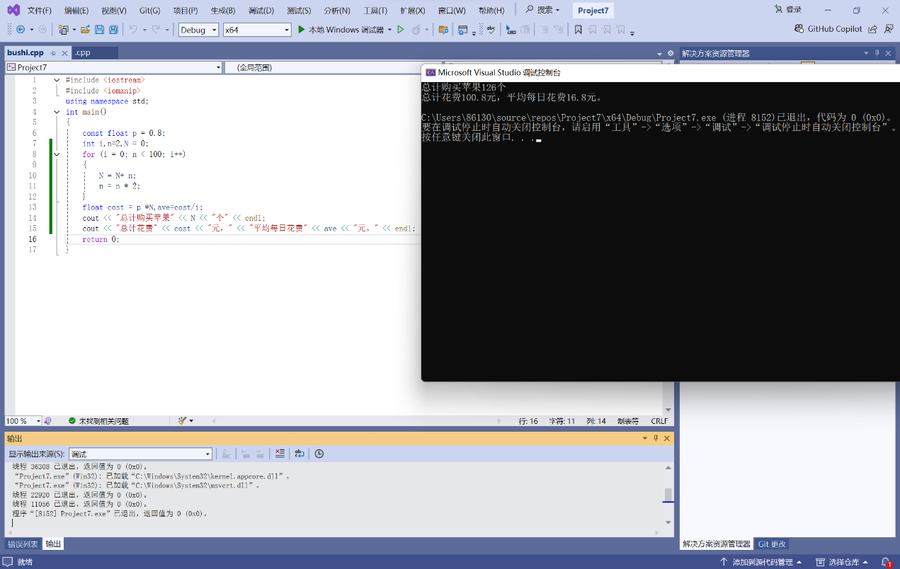

**四、遇到的问题与解决方法**

读题读不懂有歧义，问题五统计字符的指令不知道是什么；尝试选择一个理解来写，去网上查一下

**五、体会**

还得练……